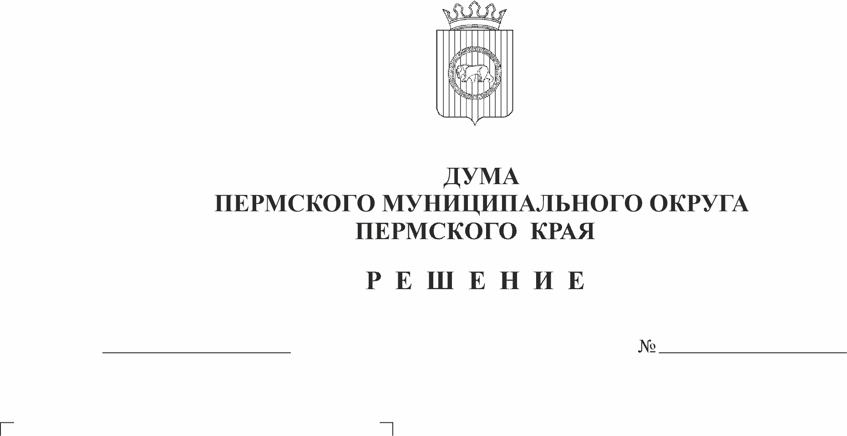
О внесении изменений в
207
24.08.2023
Положение об оплате труда лиц,
замещающих муниципальную должность
на постоянной основе в Пермском
муниципальном округе Пермского края,
утвержденное решением Думы Пермского
муниципального округа Пермского
края от 22 сентября 2022 г. № 13
В соответствии с пунктами 1, 9 части 2 статьи 25 Устава Пермского муниципального округа Пермского края, подпунктом 1.8 пункта 1 решения Думы Пермского муниципального округа Пермского края от 22 июня 2023 г. № 203 «О внесении изменений в решение Думы Пермского муниципального округа Пермского края от 15 декабря 2022 г. № 71 «О бюджете Пермского муниципального округа Пермского края на 2023 год и на плановый период 2024 и 2025 годов»
Дума Пермского муниципального округа Пермского края РЕШАЕТ:
1. Внести в Положение об оплате труда лиц, замещающих муниципальную должность на постоянной основе в Пермском муниципальном округе Пермского края, утвержденное решением Думы Пермского муниципального округа Пермского края от 22 сентября 2022 г. № 13 (в редакции решение Думы Пермского муниципального округа Пермского края от 22 декабря 2022 г. № 72), следующие изменения:
1.1. Приложение к Положению об оплате труда лиц, замещающих муниципальную должность на постоянной основе в Пермском муниципальном округе Пермского края изложить в новой редакции согласно приложениям 1, 2 к настоящему решению.
2. Опубликовать (обнародовать) настоящее решение в бюллетене муниципального образования «Пермский муниципальный округ» и разместить на официальном сайте Пермского муниципального округа в информационной телекоммуникационной сети «Интернет» (www.permraion.ru).
3. Настоящее решение вступает в силу со дня его подписания, распространяется на правоотношения, возникшие с 01 июля 2023 года в части приложения 1 к настоящему решению, с 01 октября 2023 года в части приложения 2 к настоящему решению.

Председатель Думы
Пермского муниципального округа Д.В. Гордиенко

Глава муниципального округа –
глава администрации Пермского
муниципального округа В.Ю. Цветов

Приложение 1
к решению Думы Пермского муниципального округа Пермского края
от 24.08.2023 № 207
Приложение
к Положению об оплате труда лиц, замещающих муниципальную должность на постоянной основе в Пермском муниципальном округе Пермского края

ДОЛЖНОСТНЫЕ ОКЛАДЫ
ЛИЦ, ЗАМЕЩАЮЩИХ МУНИЦИПАЛЬНЫЕ ДОЛЖНОСТИ В ПЕРМСКОМ МУНИЦИПАЛЬНОМ ОКРУГЕ ПЕРМСКОГО КРАЯ

Наименование выборной муниципальной должности | Должностной  оклад (руб.)
Глава муниципального округа – глава администрации | 113 728,91
Председатель Думы | 38 440,35
Председатель Контрольно-счетной палаты | 38 440,35
Заместитель председателя Контрольно-счетной палаты | 26 516,34
Аудитор Контрольно-счетной палаты | 23 038,64

Приложение 2
к решению Думы Пермского муниципального округа Пермского края
от 24.08.2023 № 207
Приложение
к Положению об оплате труда лиц, замещающих муниципальную должность на постоянной основе в Пермском муниципальном округе Пермского края

ДОЛЖНОСТНЫЕ ОКЛАДЫ
ЛИЦ, ЗАМЕЩАЮЩИХ МУНИЦИПАЛЬНЫЕ ДОЛЖНОСТИ В ПЕРМСКОМ МУНИЦИПАЛЬНОМ ОКРУГЕ ПЕРМСКОГО КРАЯ

Наименование выборной муниципальной должности | Должностной  оклад (руб.)
Глава муниципального округа – глава администрации | 117 254,50
Председатель Думы | 39 632,00
Председатель Контрольно-счетной палаты | 39 632,00
Заместитель председателя Контрольно-счетной палаты | 27 338,34
Аудитор Контрольно-счетной палаты | 23 752,84

